Автомобиль УАЗ-3163 "Патриот"
инвентарный номер 002027967
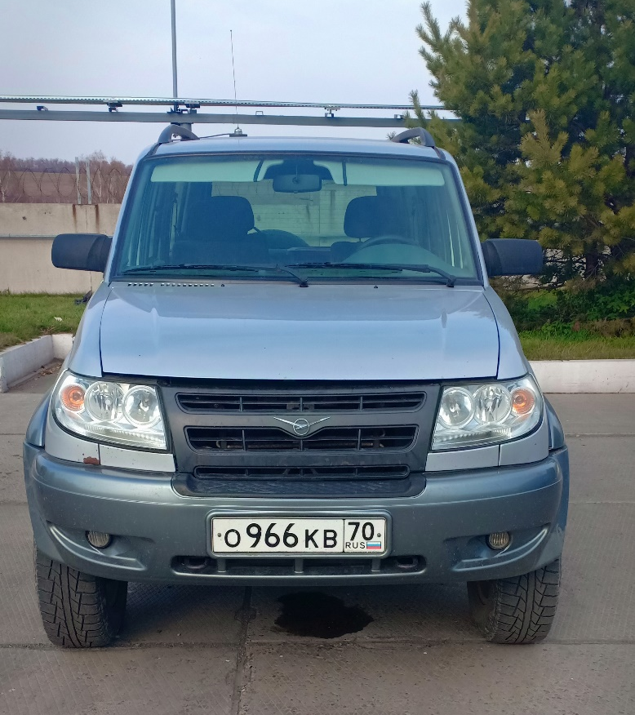
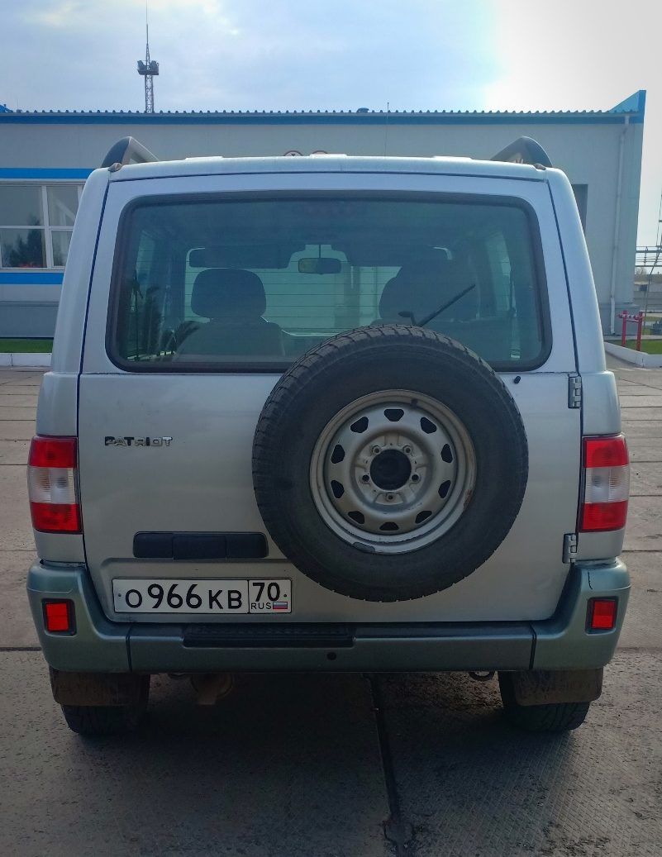
Ведущий специалист ОКЗФ (г. Томск) СКЗ Шипулин И.А.
Автомобиль УАЗ-3163 "Патриот"
инвентарный номер 002027967

